「2015大學，開門—如何協助孩子輕鬆大開申請入學之門」
活動流程(主辦單位可視實際情形調整活動內容)
時間 | 流程 | 分享者
12：50 | 捷運士林站接駁
13：00~13：20 | 報到
13：20~13：30 | 致歡迎詞 | 邱永和教務長
13：30~14：30 | 備審，被審？  如何建構令人激賞的備審資料 | 日文系蘇克保主任  張雅雯心理師
14：30~14：40 | 休息時間
14：40~15：40 | 面面俱到，試如破竹  如何建立面試的信心 | 會計系李春成老師  張雅雯心理師
15：40~16：00 | 茶點時間
16：00~17：10 | 高中輔導與大學選才經驗分享座談 | 薇閣高中輔導室仇立琪主任  台中一中輔導室鄭人文老師  招生組陳秀珍組長
17：10~17：20 | 總結及賦歸 | 邱永和教務長

接駁車搭乘地點
東吳大學外雙溪校區地址：台北市士林區臨溪路70號
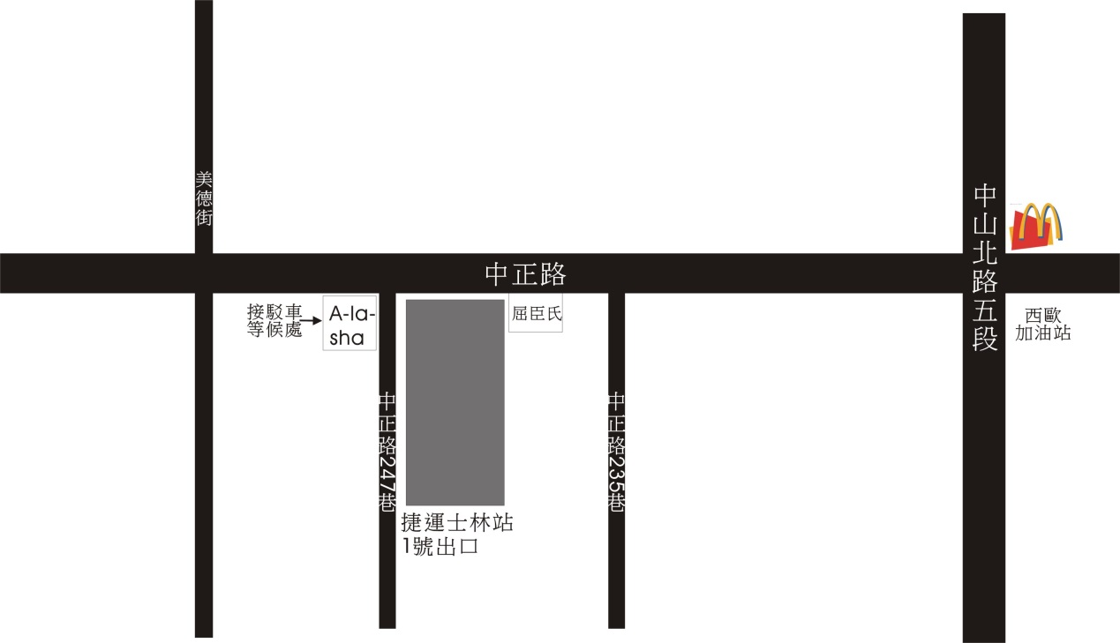
往天母/北投
往台北車站
往故宮/陽明山

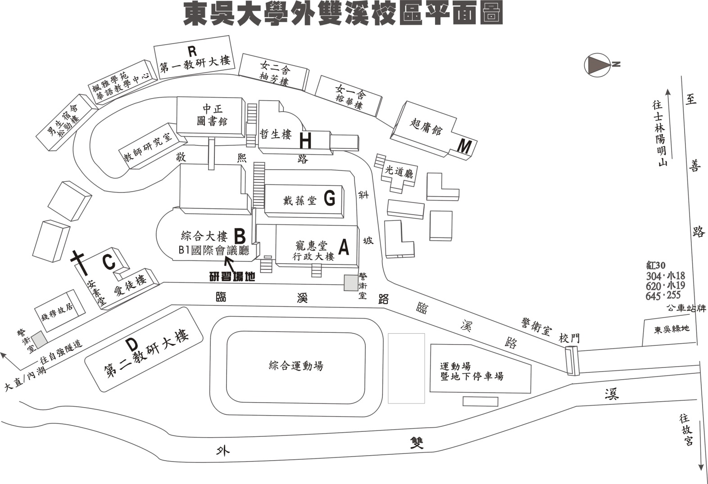
地下收費停車場

「2015大學，開門—如何協助孩子輕鬆大開申請入學之門」
報名表
主辦單位：東吳大學
日期：104年1月27日(星期二)
姓 名 |  | 性 別 |  | 身分證字號  （登錄研習時數用，若無需研習時數，可免填）
服務學校 |  | 單 位 |  |  | 職 稱
E-mail
電 話 | (O) 分機 (手機)
前來方式 | □自行前來（無提供免費停車，第二教研大樓地下停車場每小時收費30元，但車位有限，無法確保有車位）  □搭乘接駁車（當天下午12：50於捷運士林站1號出口直走至中正路190號a-la-sha服飾店門口搭乘接駁車）
聯絡人 | 教務處招生組黃昭明編審
注 意 事 項
1、報名辦法：即日起至104年1月9日止，以傳真或電子郵件報名 （請來電確認是否已收件）。
傳真號碼：02-28838409
e-mail信箱：entrance@scu.edu.tw
e-mail請註明2014大學開門報名
2、全程參與者主辦單位將代為登錄全國教師在職進修資訊研習時數4小時
3、洽詢電話：02-28819471轉6062~6068 東吳大學招生組
地點：台北市士林區臨溪路70號東吳大學綜合大樓B1國際會議廳

No:

